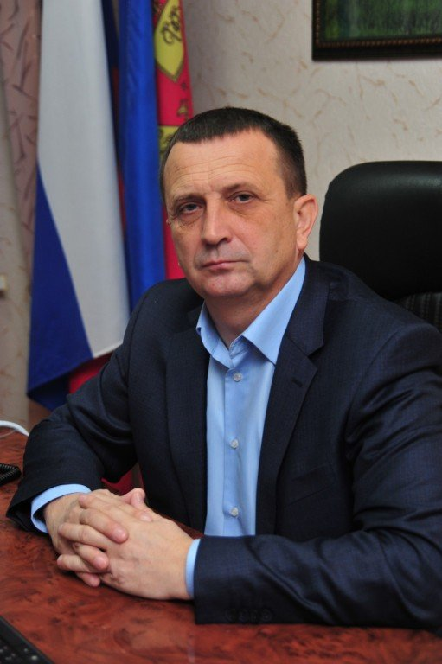
Уважаемые педагоги, родители!
Дорогие школьники!

Окончание этого учебного года для всех нас стало необычным. Ученики 1-4, 5-8 классов уже на каникулах. Учащимся 10 классов необходимо поработать до 30 мая. А вот учебный год для выпускников 9 и 11 классов закончится 5 июня.
Сейчас мы со всей страной переживаем необычное время, которое требует от каждого из нас определенной дисциплины, самоорганизации. В этот период, всем нужно помнить о своей личной ответственности за своих близких, за тех, кто живёт рядом, кому нужна наша помощь и поддержка. Несмотря на такой сложный период в жизни каждого из нас я надеюсь, что летние каникулы для школьников района пройдут также интересно, познавательно и весело как раньше. Мы, взрослые, все для этого сделаем.
В этот день примите мои поздравления с самым волнительным и радостным праздником для всех школьников – Последним звонком!
Спасибо всем педагогам района за нелёгкий труд, за вашу доброту, терпение и искренность. Желаю вам творческих успехов, отзывчивых учеников, крепкого здоровья, мира и благополучия в ваших семьях.
Уважаемые родители! Вместе со своими детьми вы переживаете напряженную пору. Желаю Вам терпения, здоровья, пусть сбудутся все надежды, которые связаны с вашими детьми, а их успехи станут наградой за вашу любовь, заботу и терпение.

Глава муниципального
образования Павловский район
Б.И. Зуев

